

UNIVERSIDAD DE SAN CARLOS DE GUATEMALA

FACULTAD DE INGENIERÍA

MODELACIÓN Y SIMULACIÓN 1

PROYECTO ÚNICO

PAREJA NO. 21

SEGUNDO SEMESTRE 2020

|  |  |
| --- | --- |
| Nombre | Carne |
| Aldair Estrada García | 201503855 |
| Edgar Rolando Herrera Rivas | 201520498 |

09/11/2020

# Elaboración de Vinos

### Justificación del Modelo

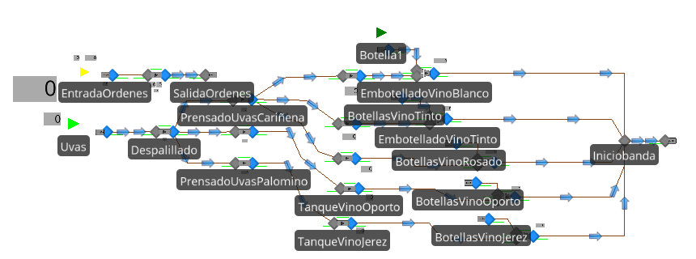

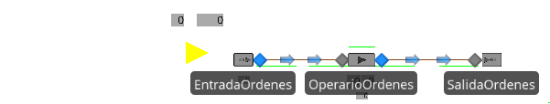

Esta parte del modelo es donde se leerá el archivo Excel, se tomaran las ordenes para después ejecutar todo el proceso de elaboración de vino.

### Parte del Depalillado de Uvas

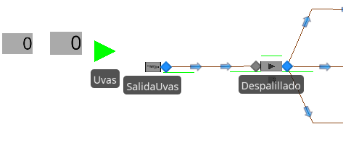

En esta parte se crea un proceso en el cual conforme se va tomado las ordenes de cuantas uvas necesita el cliente para hacer la cantidad de vino necesaria.

Luego para por una despalillada que consiste en quitarle toda la semillas o polillos que tenga la uva para dejar solo la uva limpia y lista para empezar la selección de vinos.

### Prensado de Uvas según tipo de vino

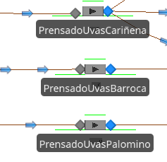

Proceso que consiste en deshacer la uva para sacarle el jugo.

## Tanques de Vino

Estos servidores lo que realizan el el proceso de fermentación y depende del tipo de vino realiza una segunda acción para el caso de Vino Blanco (Filtración) y para vino Jerez (Encabezado)

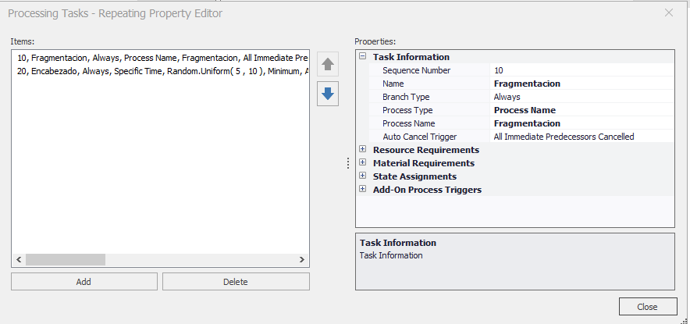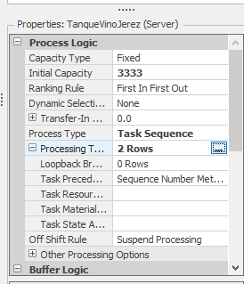

### Embotellado de Vinos

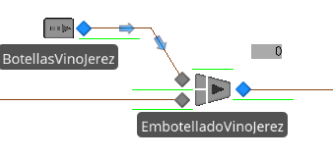

Este proceso es cuando ya pasa el proceso de fermentación y esta lista para llenar las botellas, Existen 4 tipos de Botellas (Estándar, Magnum, Doble Magnum, Imperial).

Procesos para todos los tipos de vino

## Cola de botellas y Salida de Botellas

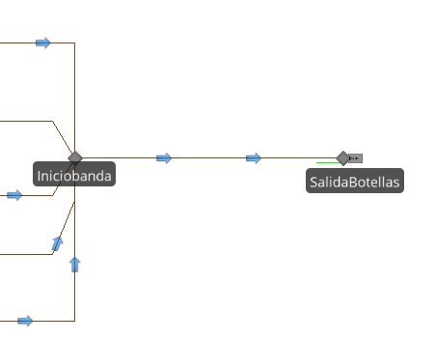

# Procesos

### Cambio de botella

Proceso que realiza el cambio del tamaño de botellas

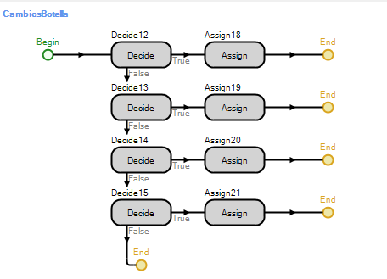

## Contador de Entidades de Uva para cada tipo de botella

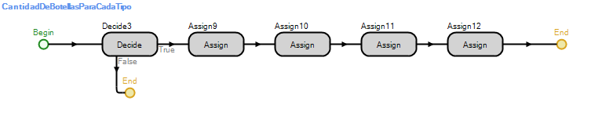

## Contador de Botellas según tipo de vino

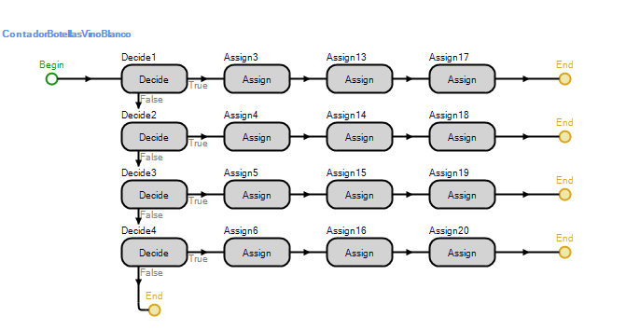

Proceso realizado para los 5 tipos de vino

### Determinar el tipo de Uvas y Escritura de archivo Excel con el reporte

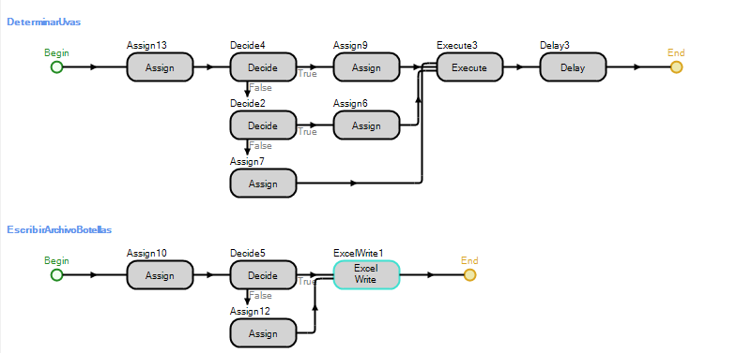

# Tienda 5

## Justificación del Modelo

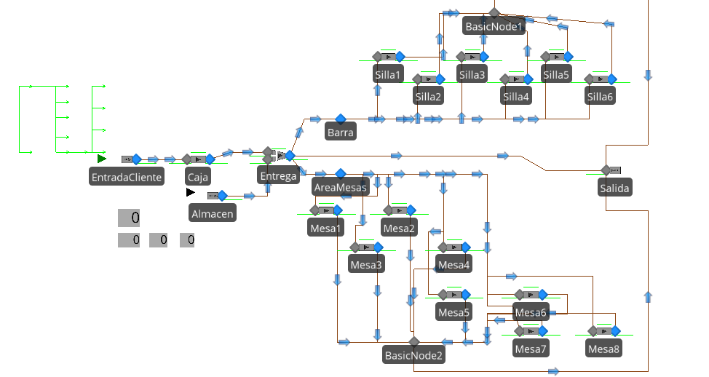

### Entrada del Cliente y caja

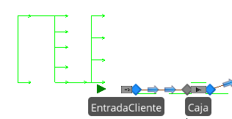

Se crea un Source y un servidor en el cual realiza la lectura del archivo de Excel

### Almacén, Caja y Entrega

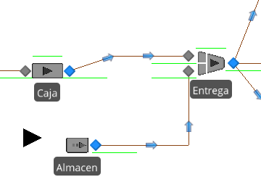

Aquí en donde el operario de la caja realiza el pedido al almacén para que le lleven la cantidad de vinos que solicita.

### Área de Espera Barra

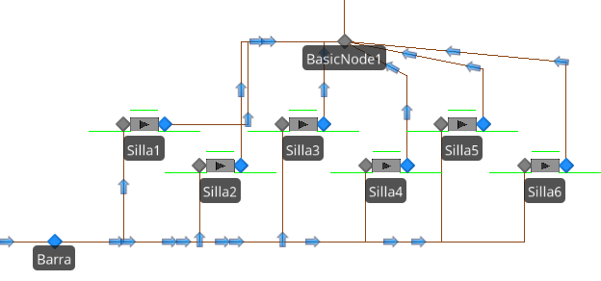

En esta parte del modelo el cliente puede ir a esperar a las sillas en lo que le llevan su pedido.

### Área de Espera Mesa

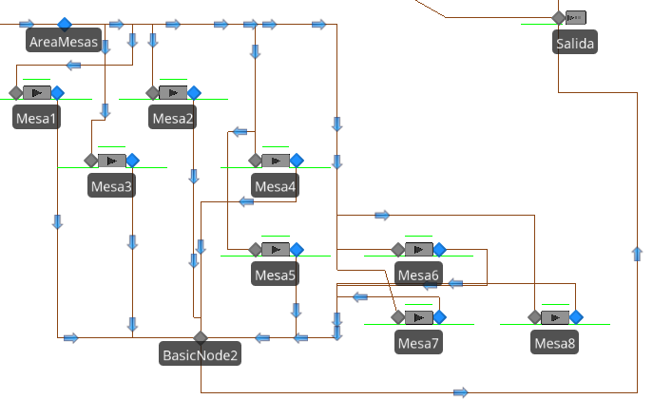

El cliente puede ir a esperar a las mesas en lo que le llevan su pedido completo

## Procesos

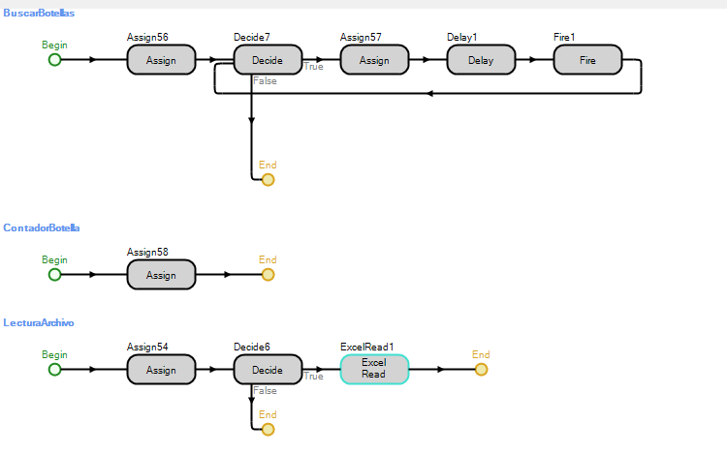

Procesos en los cuales se realiza la lectura del archivo, contador de botellas y el buscador

# API (Tienda 2)

# Justificación del Modelo Base

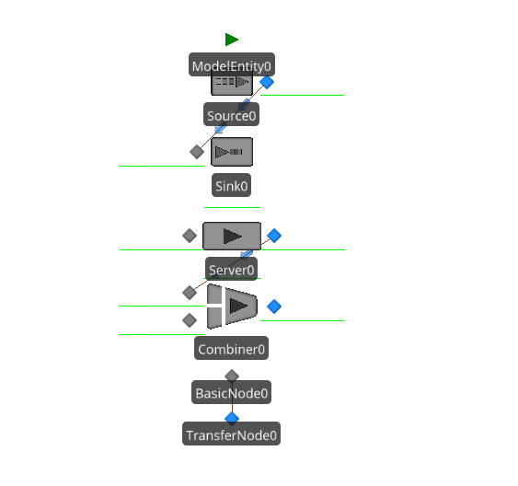

Para el modelo base es necesario colocar el cada uno de los componentes que se utilizaran en al API para el desarrollo del modelo final.

Componentes para utilizar

* ModelEntity : Este componente representa la entidad del modelo.
* Source: Es la salida de las entidades en un determinado tiempo
* Sink: Es el componente que destruye las entidades cuando ya cumplen su función en el modelo
* Server: Este componente se utilizará para demostrar la entidades que realizan una acción en concreto
* TransferNode: Estos componentes representaran puntos en los cuales se estará distribuiyendo el modelo con el fin de estar un poco mas ordenado.
* Path y TimePath: Representa las conexiones entre entidades ya sea por una distancia en concreto o por un tiempo especifico

# Pasos para crear una Api en visual studio (C#) con simio.

## Paso 1.

En este paso es necesario tener instalado visual estudio de preferencia versión 2019 ya que funciona mejor el programa de simio en este editor.

## Paso 2.

Se abre visual studio 2019 y se crea un nuevo programa y se elige la opción Aplicación de Windows Form.

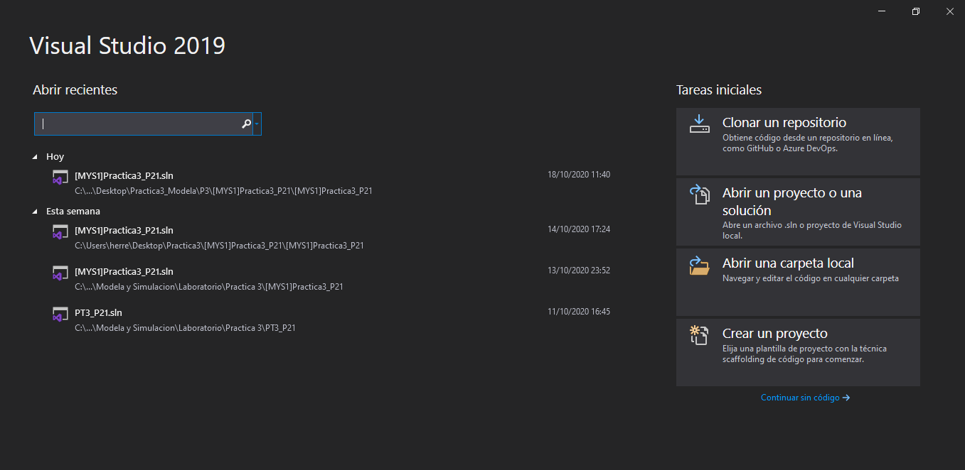

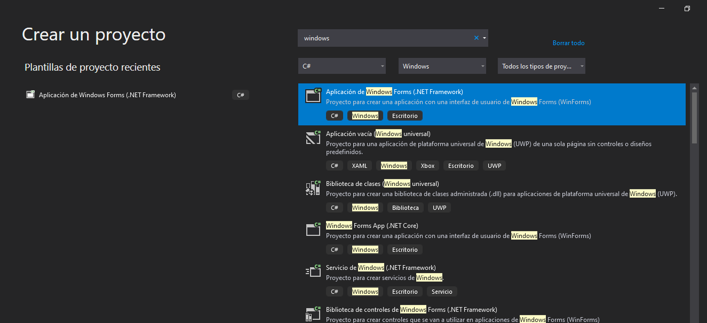

## Paso 3

Se crea un modelo base que se necesitara para crear sobre el el modelo final. En este modelo se colocará todos los componentes que se utilizaran para llegar al modelo final.

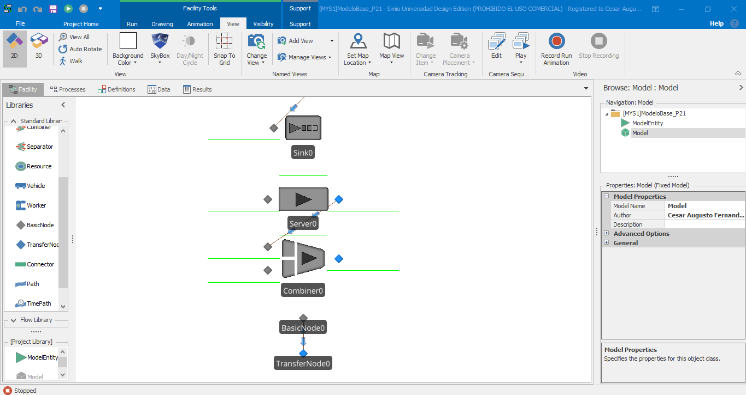

## Paso 4

Se incorporan a visual studio 2019 los componentes que necesita para poder genera una api que pueda crear un documento con extensión de simio el cual tendrá nuestro modelo final. Estas librerías están en la carpeta donde esta instalado simio. Luego las colocamos el la carpeta debug de nuestro proyecto de visual

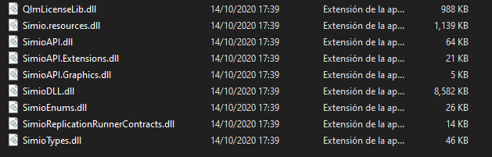

## Paso 5

En visual studio se agregan los componentes y librerías que se acaban de colocar en la carpeta debug de nuestro proyecto.

### Paso 5.1

Se agrega una nueva referencia y seleccionamos los componentes y librerías que están en nuestra carpeta debug

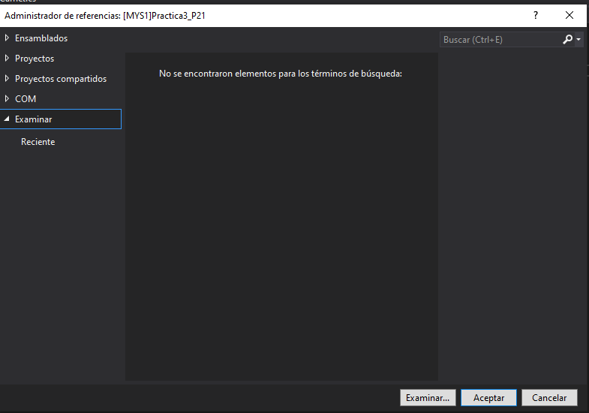

## Paso 6

Se agregan las librerías a nuestra clase de C#

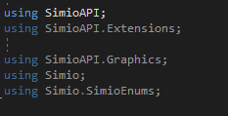

## Paso 7

Se manda a llamar las librerías a utilizar y las que nos ayudaran a genera nuestro modelo final.

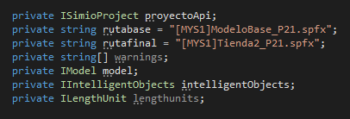

## Paso 8

Acá es donde creamos un método para poder llamarlo en cualquier parte de nuestro código

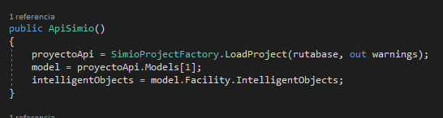

# Descripción de las funciones mas importantes de visual studio

## CreateModel

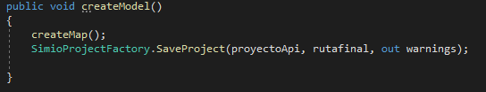Este método nos sirve para mandar a llamar el método de createMap, además nos sirve para guardar la versión final del proyecto.

## createMap

Este método nos sirve para mandar a llamar el método de creación de todo el modelo como tal.

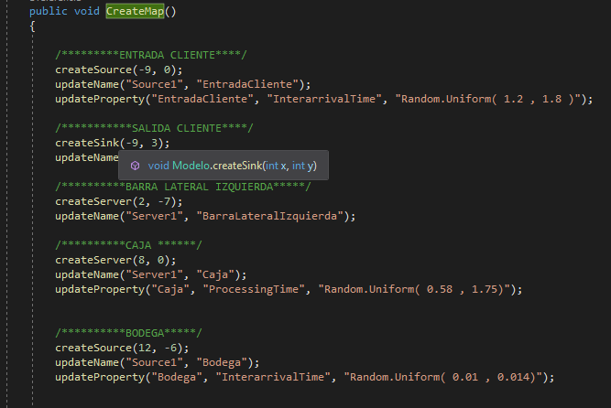

## createSource, createServer, createSink y createTransferNode

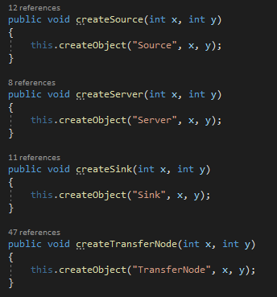Estos métodos nos sirven para llamar el método para crear objetos, enviándole como parámetros el tipo de objeto, su posición en X y su posicion en Y.

## createObject

Este método recibe la llamada de los métodos descritos anteriormente con sus parámetros y utiliza la función CreateObject de intelligentObjects para crear el componente solicitado.

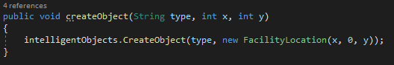

## createLink

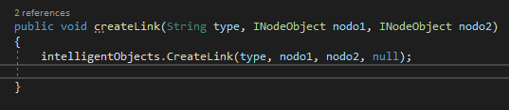Este método recibe la llamada de los métodos descritos anteriormente con sus parámetros y utiliza la función CreateLink de intelligentObjects para crear el enlace solicitado.

## updateProperty

Este método nos sirve para modificar las propiedades de los diferentes componentes utilizados en el modelo. Recibe como parámetros el nombre del componente o enlace, la propiedad a modificar y el nuevo valor a setear.

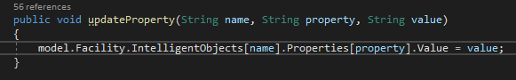

## updateName

Este método es parecido al anterior solo que este únicamente sirve para modificar el nombre del componente o enlace a cambiar. Recibe los parámetros de nombre antiguo y nombre nuevo.

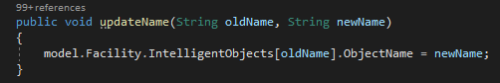

## getNodo

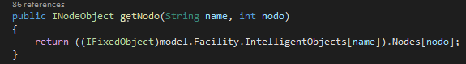Este método sirve para obtener el nodo de un componente que servirá de enlace hacia otro componente o transfernode.

## getNodobasico

Este método sirve para obtener el nodo de un transfernode que servirá de enlace con otro componente o transfernode.

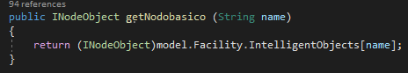

## Modelo Final

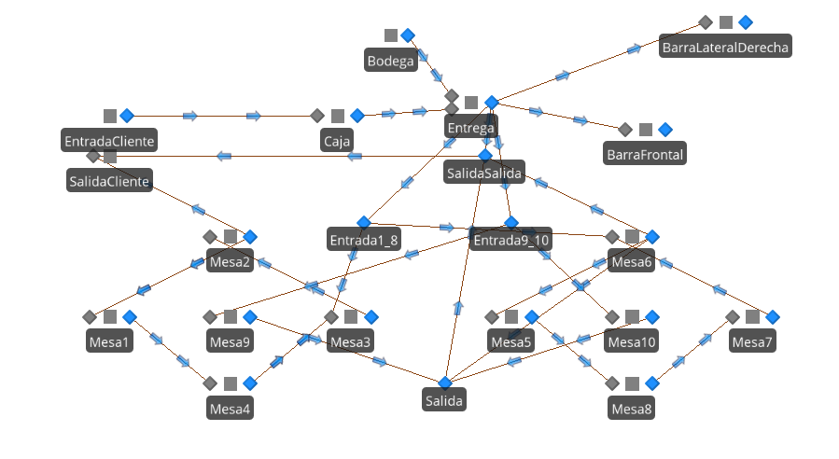

En este modelo final para la Tienda 2 se hizo esta distribución para que tenga una mejor visión de las entidades que van recorriendo dentro del modelo.

# Distribución de Pedidos

## Justificación de Modelos

Se realizo el diseño del modelo del cual quedo de la siguiente manera.

* Esta parte del modelo es donde se leerá el archivo de Excel, se tomarán todas las órdenes para después ejecutar todo el proceso de distribución de vino.

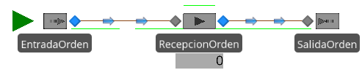

* De la recepción de orden se realiza el despacho de botellas de vino, las cuales son sacadas por medio de eventos y se le asignan sus respectivos estados.

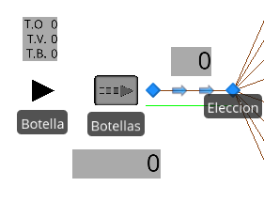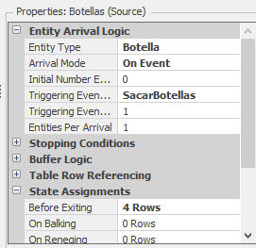

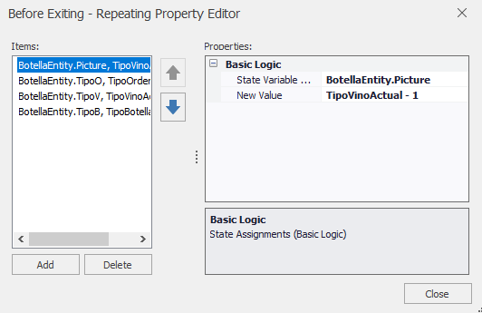

* Seguido se realiza un transfernode para realizar la separación por tipo de botella y enviarla a su respectivo canal de revisión, se cuenta con dos líneas de producción.

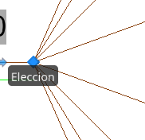

* 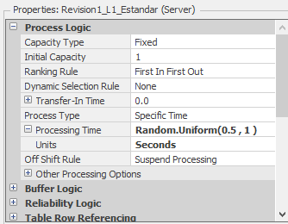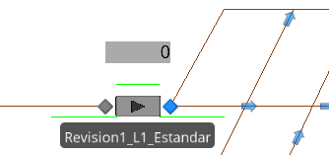Luego se hace la revisión de botella la cual tiene una probabilidad de 88% de pasar la prueba y 12% de ser rechazada. Las que son rechazadas son enviadas a reciclaje y se tienen que reponer. Esto se hace para los 4 tipos de botella y en las dos líneas de producción.
* Se realiza una segunda revisión esta vez es para verificar el estado del oxigeno en la botella, tiene una probabilidad de pasar de 92% y de ser rechazada del 8%. Igualmente las rechazadas son enviadas a reciclaje y las aceptadas son enviadas a empaquetar. (Este proceso es para las 4 botellas también)

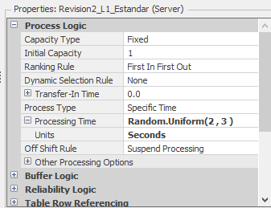

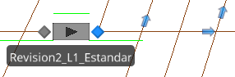

* Todas las botellas que pasaron las dos revisiones se dirigen al área de empaquetado, en el cual se van colocando en cajas dependiendo su tipo de vino y tamaño de botella. (Este proceso también es realizado en los 4 tipos y en las dos líneas).

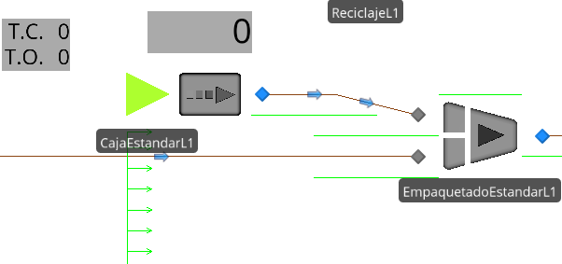

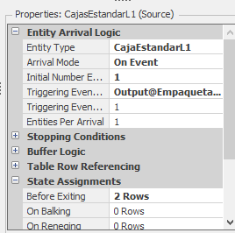

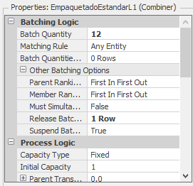

* Luego de empaquetar todas las botellas se dirige al área de carga, aquí hay dos opciones, cargar al vehículo del cliente mayorista o cargar a un camión de la empresa. Si se carga al vehículo del cliente parte de la empresa con rumbo desconocido, si se carga al camión tiene 5 opciones hacia dónde dirigirse las cuales son las 5 tiendas donde se vende el vino. Esta se realiza por medio de un transfunde y selección por peso dependiendo el tipo de orden.

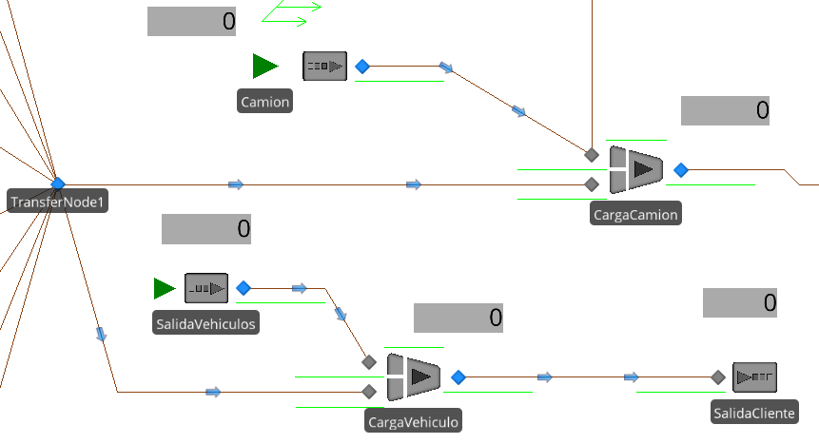

* Si el pedido hacia las tiendas este es el mapa de los posibles recorridos del camión, la empresa únicamente cuenta con dos camiones para esta distribución.

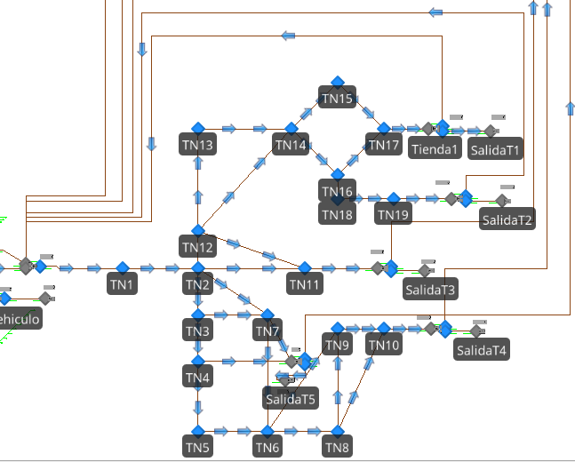

* Para realizar este recorrido en cada transfernode tiene la configuración de selección por peso y dependiendo el numero de destino el camión tomara la ruta mas optima. Para simular las calles se usaron conveyor y cuentan con determinada velocidad y distancia.

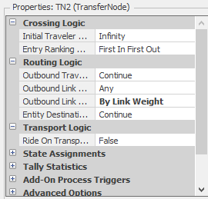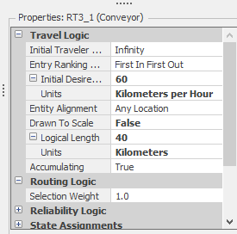

* 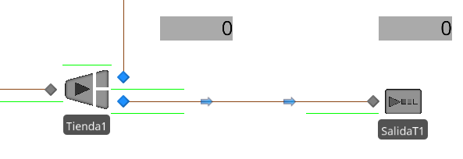Al llegar a su destino el camión deja el producto en la tienda y se regresa nuevamente a la empresa.

## Objetos Utilizados

* Source: Se utilizo para modelar la creación de botellas, cajas, camiones, vehículos y creación de órdenes.
* Server: Se utilizo para la recepción de ordenes y revisiones de las botellas.
* Combiner: Se realizo el empaquetado por medio de combiners. También fueron usados en la simulación de carga de cajas a los vehículos.
* Separator: Se utilizo para realizar la separación del camión repartidor con el pedido.
* Sink: Se utilizo para la salida de cada orden, para destruir las botellas que eran enviadas a reciclaje y para simular que el vino había llegado a su destino.
* Conveyor: Fueron utilizados para realizar los distintos enlaces entre los objetos anteriormente mencionados.

## Entidades Usadas

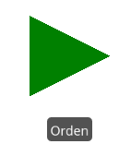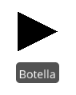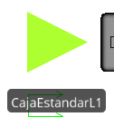Se utilizaron diferentes entidades durante el proceso las cuales son:



## Diseño General

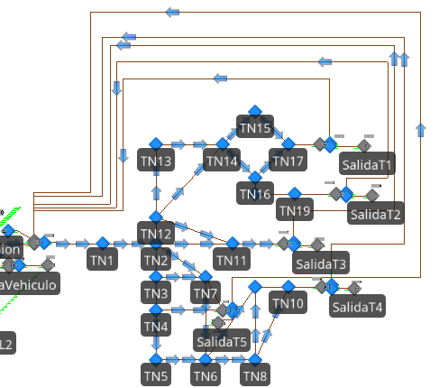

## Descripción de Procesos

* AsignarNombre: Se le asigna el nombre del tipo de vino que son.

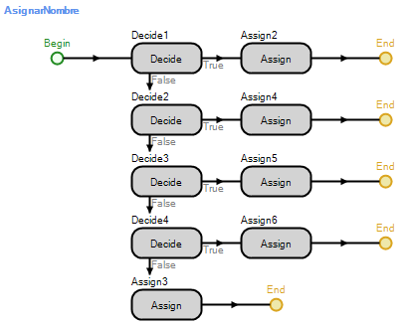

* 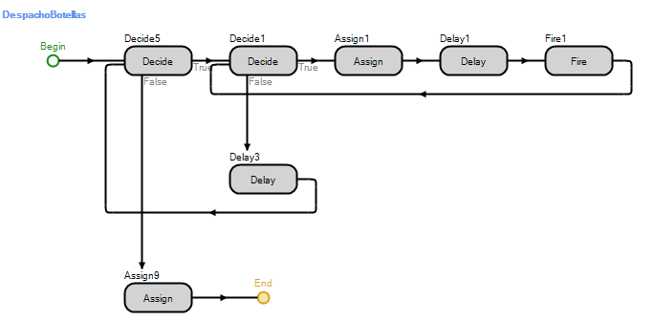Despacho de Botellas: Este proceso sirve para sacar la cantidad de botellas solicitadas.
* 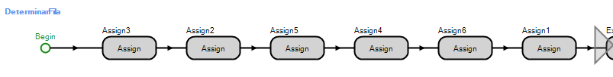Determinar Fila: Sirve para guardar en estados la lectura echa des del archivo de Excel.
* LecturaExcel: Este proceso sirve para realizar la lectura desde el Excel.

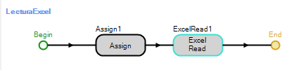

* 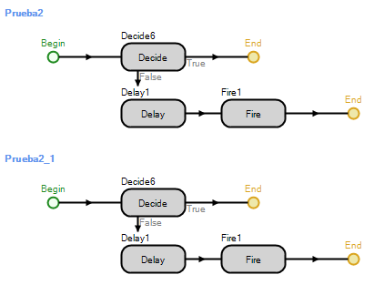Prueba2 y Prueba2_1: Sirven para determinar cuando una orden esta completa en camión y vehículo respectivamente.
* 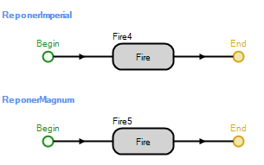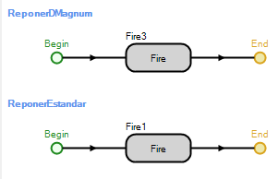Reponer (TipodeBotella): Sirve para reponer las botellas que se van a reciclaje.
* Reporte: Este proceso sirve para generar el reporte de las botellas recicladas.

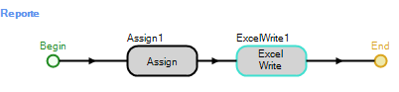

* SacarPaquete(TipodeCaja): Este proceso sirve para sacar las botellas empaquetadas, este es aplicado a los cuatro tipos.

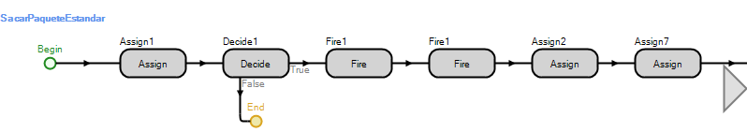

## Descripción de Estados:

### Estados entidad Orden

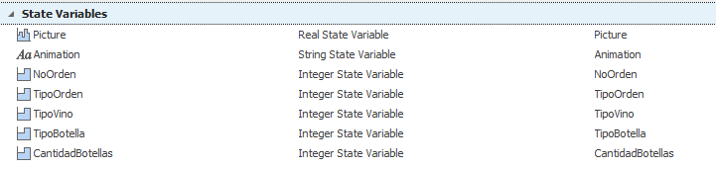

* Picture: Sirve para cambiar de color a la entidad.
* NoOrden: Sirve para almacenar el número de orden leído del Excel.
* TipoOrden: Sirve para almacenar el tipo de orden.
* TipoVino: Sirve para almacenar el tipo de vino.
* TipoBotella: Sirve para almacenar el tipo de botella.
* CantidadBotellas: Sirve para almacenar la cantidad de botellas solicitadas.

### Estados entidad Botella

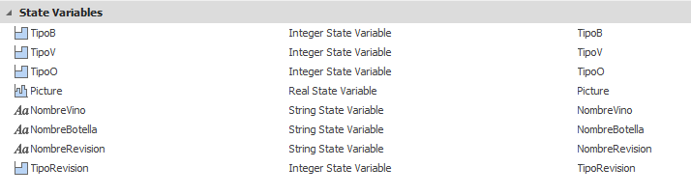

* TipoB: Guarda el tipo de botella.
* TipoV: Guarda el tipo de vino.
* TipoO: Guarda el tipo de orden.
* Picture: Sirve para cambiar el color dependiendo el tipo de vino.
* NombreVino: Guarda el nombre del vino.
* NombreBotella: Guarda el nombre de la botella.
* NombreRevision: Guarda el nombre de la revisión aplicada.
* TipoRevision: Guarda el tipo de revisión aplicada.

### Estados entidad Caja

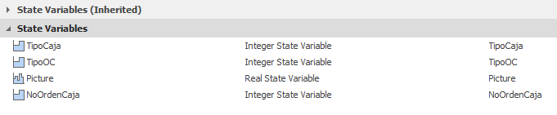

* TipoCaja: Guarda el tipo de caja.
* TipoOC: Guarda el tipo de orden de la caja.
* Picture: Sirve para cambiar color a la entidad
* NoOrdenCaja: Sirve para guardar el numero de orden de la caja.

### Estados entidad Vehículo



* VehiculoTipoOrden: Sirve para guardar el tipo de orden y saber a que tienda dirigirse.

### Globales

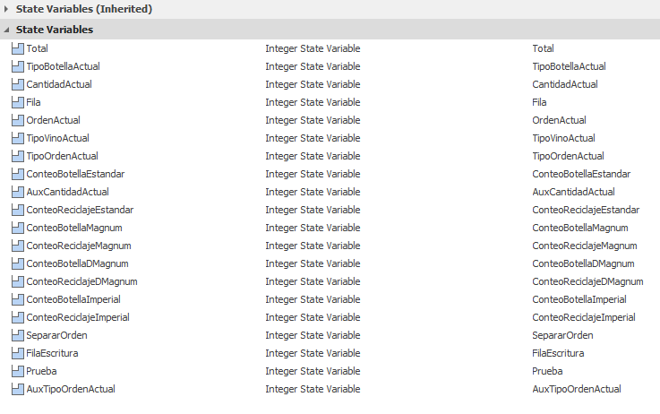

* Total: Guarda el total de las botellas.
* TipoBotellaActual: Guarda el valor de la botella actual.
* CantidadActual: Guarda el valor de la cantidad actual.
* Fila: Sirve para guardar el valor de la fila leída en Excel.
* OrdenActual: Guarda el valor de la orden actual
* TipoVinoActual: Guarda el valor del vino actual.
* TipoOrdenActual: Guarda el tipo de orden actual.
* ConteoBotella(Tipo): Guarda el valor de las botellas que van saliendo del source.
* ConteoReciclaje(Tipo): Cuenta cuantas botellas van a reciclaje de cada tipo.
* AuxCantidadActual: Guarda el valor de la cantidad actual de manera estática.
* SepararOrden: Separa las órdenes.
* FilaEscritura: Sirve para guardar el valor de la fila de escritura de Excel.
* Prueba: Variable utilizada como booleana.
* AuxTipoOrdenActual: Almacena el tipo de orden actual de manera estática.

## Mejoras al sistema

* Elaboración de Vinos
  + Tener un poco mas de tanques de vinos con menos capacidad y así poder sacar un tanque que ya haya cumplido con el tiempo de fragmentación y no parte por parte
* Tienda 5
  + Colocar mas sillas en la barra y no tanta mesa
  + Tener un mas trabajadores en el área de bodega para que se reduzca el tiempo de sacar las botellas.
* API (Tienda 2)
  + Reubicar las mesas para que se pueda aprovechar todo el espacio posible
  + Tener mesas más grandes y que tengan mayor capacidad.
* Distribución de Vinos
  + Tener mas camiones para realizar las distintas entregas solicitadas y así generar más ganancias.
  + Eliminar por completo una línea de producción ya que se pudo detectar que su porcentaje de utilización es bastante bajo.

## Conclusiones

* Para la elaboración de vino es un proceso muy tardo en el cual si se necesita tener un plan para dicha preparación
* Tienda 5 Y API (Tienda 2): Reubicar las áreas de espera ya que se pierde tiempo al momento de movilizarse dentro de la tienda.
* Para la distribución de vino se cuenta con una línea de producción innecesaria ya que no son muchos los pedidos de vino.
* Se tiene una gran cantidad de botellas que si pasan ambas revisiones.
* Las distancias para repartir los pedidos son bastante lejanas por lo tanto los camiones se tardan bastante en regresar a la empresa.